様式第23号（第20条関係）

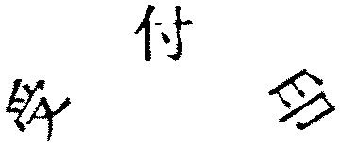

期限延長申請書

|  |  |  |  |  |  |  |  |  |  |  |  |
| --- | --- | --- | --- | --- | --- | --- | --- | --- | --- | --- | --- |
| 村長　　　　　　殿  年　　月　　日 | | | | | | 申請者 | 住(居)所(所在地) | | |  | |
| 氏名(名称) | | | ㊞ | |
| 村税条例施行規則第　　条第　　項の規定により、別紙の証明書を添えて下記のとおり申請します。 | | | | | | | | | | | |
| 長申請  申告書の提出期限の延 | 年度 |  | | 税目 | | | | 税 | 期(月)別 | | 期（月）分 |
| 申告書の名称 | |  | | | | | | | | |
| 申告書の提出期限 | | | | 年　　　月　　　日 | | | | | | |
| 期限延長申請期限 | | | | 年　　　月　　　日 | | | | | | |
| 長申請  納付（納入）の期限延 | 年度 |  | | 税目 | | | | 税 | 期(月)別 | | 期（月）分 |
| 税額 | | | | 円 | | | | | | |
| 納付(納入)の期限 | | | | 年　　　　月　　　　日 | | | | | | |
| 期限延長申請期限 | | | | 年　　　　月　　　　日 | | | | | | |
| 出期限延長申請  その他の書類の提  申請・請求・届出 | 書類の名称 | | | |  | | | | | | |
| 提出すべき期限 | | | | 年　　　　月　　　　日 | | | | | | |
| 期限延長申請期限 | | | | 年　　　　月　　　　日 | | | | | | |
| 理由 |  | | | | | | | | | | |
| 理由がやんだ日 | | | | 年　　　　月　　　　日 | | | | | | |